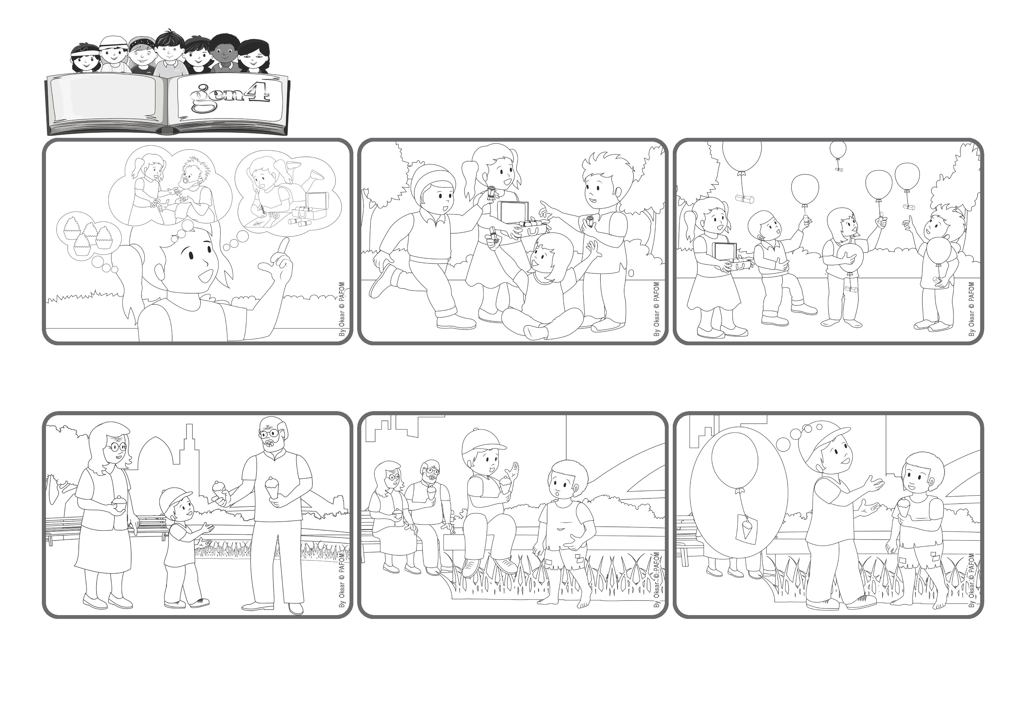

Parola di Vita

**Il vero tesoro**

**Riempiamo il nostro cuore di atti d’amore**

**«Perché, dov'è il vostro tesoro, là sarà anche il vostro cuore» (Lc 12,34).**

(AGOSTO 2025, dalla liturgia di domenica 3 agosto, XVIII Tempo Ordinario)

Quando facciamo un viaggio, prepariamo con attenzione la valigia. Non possiamo portare troppe cose: dobbiamo scegliere quello che è più importante. Così anche nella nostra vita dobbiamo scegliere quello che facciamo.

I pacchettini che facciamo per Gesù - un giocattolo condiviso, una caramella regalata… sono le monete d’oro che ci porteranno in cielo. Gesù lo dice: “Dov’è il vostro tesoro, là sarà anche il vostro cuore”.

Gesù viene dal cielo e sa bene cosa è importante per arrivare lassù, con Lui. Non servono ricchezze, cose da mangiare, o vestiti bellissimi…ma una valigia piena di pacchettini speciali: i nostri atti d’amore!

Era piccolo, e volevo mandarlo via, ma mi sono ricordato del disegno di Gesù che dice “L’hai fatto a me”, e allora gli ho regalato il gelato. Era felice! Ma anch’io mi sono sentito leggero, avevo fatto un pacchettino per Gesù.

I nonni si sono seduti su una panchina a chiacchierare e io su un muretto vicino col mio gelato in mano. Stavo per cominciare a mangiarlo quando, alzando gli occhi, vedo davanti a me un bambino piccolo che mi guarda.

Mi chiamo Marco e ho 7 anni. D’estate vado spesso a stare qualche giorno con i miei nonni. Un giorno che ero stato molto bravo mi hanno portato a fare una passeggiata ed il nonno mi ha comprato un gelato.

**”© PAFOM, Disegni e testo a cura del Centro Gen4”**

**I Gen4 sono i bambini del Movimento dei Focolari di cui Chiara Lubich è la fondatrice.**